MT55CA小卡项目
维护文档

内部文件：[V1.0]
颁布时间：[2014-12-15]
目 录
 文件版本说明 2
 参考资料 2
 手册目的 2
 声明 2
 名词定义和缩略语说明 2
1 基本信息 4
1.1 SVN信息 4
1.1.1 F3620 4
1.1.2 Y40/Y50A480 4
1.1.3 Y32A480 4
1.2 编译 4
1.2.1 F3620 4
1.2.2 Y40/Y50A480 5
1.2.3 Y32A480 6
2 应用集成 6
2.1 集成应用 6
2.2 去掉应用 6
3 应用商店 6
3.1 集成应用 6
3.2 去掉应用 7
4 DTV应用集成 7
4.1 基本信息 7
4.2 构建 7
4.3 集成 8
5 其他支持应用集成 8
5.1 TVEntrance集成 8
5.2 ItvSetting集成 8
6 应用集成 9
6.1 [输入第一章第一节标题] 9
6.2 [输入第一章第二节标题] 9
7 应用集成 9
7.1 [输入第一章第一节标题] 9
7.2 [输入第一章第二节标题] 9

- 文件版本说明
表 1 版本说明
版本 | 发布时间 | 修订章节 | 作者
1.0 | 2014-12-15 | 创建 | 罗克光
- 参考资料
  - MT55CA各代码分支的SVN修改记录
  - http://svn.rd8.tclking.com/svn/MT55/branches/MT55CA/Code/
  - http://svn.rd8.tclking.com/svn/MT55/branches/Y32A480/Code/
- 手册目的
撰写本手册的目的主要是为了在项目交接的时候，接手人员能够比较快速地了解项目，以便较好地维护。
MT55CA小卡项目是MT55大卡项目的衍生项目，主要用于运营商渠道的销售。目前主要开发机型有F3620、Y32A480、Y40/Y50A480，对应原型机是F3600、F3700、F2800；其中F3600是大卡方案，其余F3620、Y32A480、Y40/Y50A480、F3700、F2800等都是小卡方案。
市场方面，F3620已经不再生产，截止本手册编写日期，运营商主要销售机型有Y32A480、Y40/Y50A480；另外，F3700、F2800虽然使用了小卡方案，但是这两款机型并不是在运营商渠道销售。
- 声明
未经同意，不得扩散。
- 名词定义和缩略语说明
表 2 名词定义及缩略语说明
序号 | 缩写 | 说明
1
2

基本信息
SVN路径、工程编译等基本信息描述。

SVN信息
描述了SVN代码路径。

F3620
由于历史原因的，F3620有两份代码维护路径，一般使用运营商服务器上维护的代码为准。
多媒体服务器：http://svn.rd8.tclking.com/svn/MT55/branches/MT55CA/Code
运营商服务器：svn://optscm/projects/trunk/mt5505/src
运营商服务器上的代码会定期和多媒体服务器上的代码同步。

Y40/Y50A480
和F3620使用的是同一份代码，SVN等路径一样。

Y32A480
因为Y32A480机器的硬件和F3600、Y40/50A480机器的硬件相差比较大，为了保证代码的稳定性，Y32A480单独拉开分支维护，具体路径如下：
http://svn.rd8.tclking.com/svn/MT55/branches/Y32A480/Code

编译
工程编译。

F3620
编译方法有两种：
自动构建：使用运营商提供的开源自动构建工具自动构建。
1）使用用户名和密码登陆自动构建http://optb1:8080/view/MTK/job/mt5505_system_manual_fastbuild/
2）点击“立即构建”，选定“F3600(default)”编译选项，最后点“Build”启动自动构建。详情如下图。
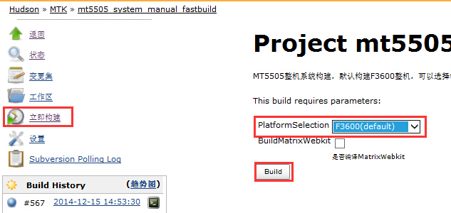
手动构建：
执行命令： ./Project/autobuild.sh 1

Y40/Y50A480
编译方法有两种：
自动构建：使用运营商提供的开源自动构建工具自动构建。
1）使用用户名和密码登陆自动构建http://optb1:8080/view/MTK/job/mt5505_system_manual_fastbuild/
2）点击“立即构建”，选定“0MT55TU(A480)”编译选项，最后点“Build”启动自动构建。详情如下图。
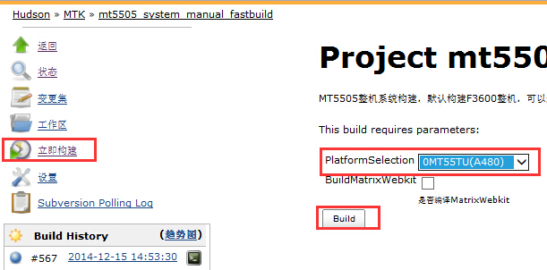
手动构建：
- 修改Project/autobuild.sh文件，去掉“#export PlatformSelection="0MT55TU(A480)"”中的“#”注释。
- 执行命令： ./Project/autobuild.sh 1

Y32A480
此项目仅提供手动构建办法，即到Project目录下，执行autobuild.sh脚本即可。

应用集成
描述如何集成或去掉一个应用。

集成应用
下面以添加Camera应用为例子。
- 在/vm_linux/android/ics-4.x/packages/apps/application_platform下添加目录Camera；
- 将所集成的Apk放到Camera目录下，如果有SO库也一并放入此目录；
- 从其他已集成的应用目录下拷贝Android.mk文件到Camera下，并作如下修改；
LOCAL_MODULE := TCL_Camera
- 在Project/vm_linux/android/ics-4.x/build/target/product/generic_no_telephony.mk中添加：
PRODUCT_PACKAGES := TCL_Camera \
- 如有SO库，generic_no_telephony.mk文件中还需添加：
PRODUCT_COPY_FILES := packages/apps/application_platform/Camera/libCamera.so:system/lib/libCamera.so \
6）特别注意：Android.mk文件中LOCAL_MODULE的值和generic_no_telephony.mk文件中PRODUCT_PACKAGES的值必须一致。

去掉应用
下面提供最简单的办法。仅修改文件Project/vm_linux/android/ics-4.x/build/target/product/generic_no_telephony.mk即可。
- 去掉Apk，在PRODUCT_PACKAGES中去掉对应的LOCAL_MODULE；
- 去掉SO库，在PRODUCT_COPY_FILES中去掉对应的SO库；

应用商店
描述在应用商店中如何集成或去掉一个应用。

集成应用
在/Project/vm_linux/android/ics-4.x/packages/apps/application_platform/AppMarket3/ appconfig.xml文件中添加applicationItem标签，如下：
<applicationItem
classId = "1"
className = "Movie"
appId = "ac59b74758bc4dfab3ada2f6b2a4b718"
appName = "语音小助手"
appPackageName = "com.tcl.voicemanager"
favorited = ""
iconName = ""
icon = ""
iconUrl = ""
systemApp = "1"
commentApp=""
isWidget = ""
version = "4.101.5183.1"
level = ""
description = ""
versionId = "192"
createDate = ""
vercode = "1"
/>
applicationItem标签中的各项均由应用开发者提供。

去掉应用
去掉应用相对简单，直接在/Project/vm_linux/android/ics-4.x/packages/apps/application_platform/AppMarket3/ appconfig.xml文件中，去掉对应的应用信息即可。

DTV应用集成
描述如何将DTV应用集成到系统中。

基本信息
DTV应用代码主要包含两个应用，分别是smds和splayui，SVN路径是：
svn://optscm/matrix/branches/matrix_for_porting_dev_20130913/app/SDtvApp

构建
使用自动构建，详情如下：
- 使用用户名和密码登陆自动构建
http://optb1:8080/job/matrix_sdtv_app/
- 点击“立即构建”，matrix_build_buildjavamodules此选项根据需要可选，加密Apk需要指定加密机器IP地址，最后“Build”即可。
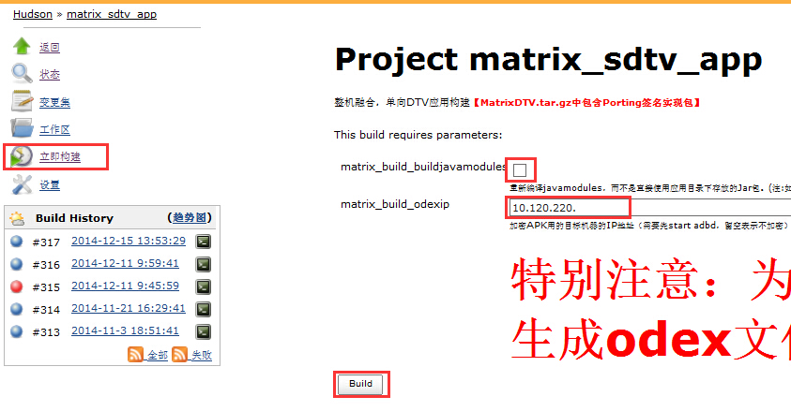

集成
将构建出来的文件dist-release-encrypt-odex.tar.gz解压之后，对应拷贝到如下目录：

/Project/matrix/com_project/system/app
/Project/matrix/com_project/system/lib
/Project/matrix/com_project/system/framework
/Project/matrix/com_project/system/bin

其他支持应用集成
主要是TVEntrance.apk和ItvSetting.apk。另外还有TVInstall.apk、TVMenu.apk待定。

TVEntrance集成
TVEntrance为访问双向DTV提供入口。
TVEntrance代码路径：svn://10.120.99.178/matrix/trunk/apps/TVEntrance2/TVEntrance
将4.2节构建出来的dist-release-encrypt-odex.tar.gz 包解压出来，将TVEntrance.apk拷贝到/Project/matrix/com_project/system/app/下。

ItvSetting集成
ItvSetting为双向DTV提供配置项，以及查看双向DTV的版本信息等。
ItvSetting代码路径：svn://optscm/matrix/branches/matrix_for_porting_dev_20130913/app/ItvSetting
将4.2节构建出来的dist-release-encrypt-odex.tar.gz 包解压出来，将ItvSetting.apk拷贝到/Project/matrix/com_project/system/app/下。

应用集成
描述如何集成或去掉一个应用。

[输入第一章第一节标题]
[输入正文]

[输入第一章第二节标题]
[输入正文]

应用集成
描述如何集成或去掉一个应用。

[输入第一章第一节标题]
[输入正文]

[输入第一章第二节标题]
[输入正文]

(This is the last page)

